Детские тревоги
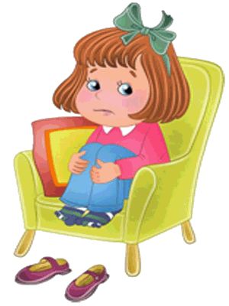
Состояние тревоги характерно для многих детей, собирающихся в школу. Чаще всего дети опасаются сложных заданий и уроков, плохих отметок и наказаний. Многие из них боятся оказаться неуспешными и отстающими, попасть в класс к злой учительнице или же не суметь найти общий язык с одноклассниками.
Взрослые зачастую сами создают у детей страхи и негативные установки на будущее («Вот пойдешь в школу, там тебя научат, уму-разуму»; «В школе никто не станет терпеть твое поведение и нянчиться с тобой и т.п.»).
Полное отсутствие представлений о том, что ожидает детей в школе вселяет в них не меньший страх и вызывает не меньшую тревогу. Пытаясь справится с этой тревогой, некоторые дети начинают заполнять пробелы в своих познаниях собственными фантазиями, нередко пугающими и чаще всего мало реалистичными. Многие из детских страхов произрастают на почве родительских ожиданий в отношении успехов ребенка, амбиций и чрезмерной критики. К страхам детей иногда добавляется страх разлуки с родителями, страх старшеклассников, страх отвечать у доски и получить плохую отметку, отпросится в туалет во время урока, опоздать на урок, забыть школьные принадлежности дома, страх перед школьными охранниками, страх заблудится в школе и не найти дорогу в свой класс. Современные дети, насмотревшись по телевизору новостей про теракты и преступления против шильников, имеют дополнительный аргументов в пользу того, что в школу ходить небезопасно.
Лекарства против страха
Что же делать родителям, чтобы школа все-таки не превратилась для их ребенка в кошмар. Для этого взрослым как минимум следует:
- Перестать или не начинать пугать ребенка школой, и теми проблемами, которые там у него могут там, у него случиться.
- Избегать указывать ребенку на его промахи и ошибки. Неудачников мало кто любит, а особенно они не любят сами себя. Ребенок с психологией неудачника имеет все шансы стать школьным аутсайдером.
- Формировать у ребенка реалистичные представления о школьной жизни с акцентом на ее положительных сторонах, но рассказывая ребенку о школе важно найти некую «золотую середину», и помочь понять, что если он и столкнется с трудностями, то родители всегда помогут ему с ними справиться. Ребенок, уверенный в своих родителях и в их поддержке, способен более стойко переносить жизненные невзгоды и увереннее преодолевать возникающие проблемы.
- Позволить ребенку (хотя бы в первый год обучения) стать «обычным школьником», а не требовать от него невероятных достижений. Терпимо относится к тому, что ребенок может не раз и не два совершить в школе какую-то ошибку, либо не оправдать ожидания взрослого.
- Прислушиваться к страхам ребенка и не отмахиваться от них, как от чего-то несерьезного. Все, чего боится ребенок – серьезно и ничего серьезнее здесь быть просто не может!
- Осознать собственные страхи, связанные с поступлением ребенка в школу, и держать их при себе. Еще лучше не просто держать их при себе, а избавится от них раз и навсегда, если это, конечно возможно.
Взрослому нужно задуматься над каждым из своих страхов и понять, что пора начинать постепенно психологически отпускать ребенка от себя. Мир школы – это мир, который родители способны контролировать в очень малой степени. Отправляя в этот мир своего ребенка с ужасов в глазах и трясущимися руками, мы подрываем его душевное равновесие и внушаем ему, что без нашего контроля он обязательно попадет в беду.
Если родители и ребенок живут в мире любви и согласия, взаимного доверия и понимания, то в каком бы мире не оказался ребенок, будь то школьный мир за углом или какой-нибудь другой неведомый и невидимый маме с папой мир, он не потеряется ни в одном из этих миров.

